利拿机械公司简介
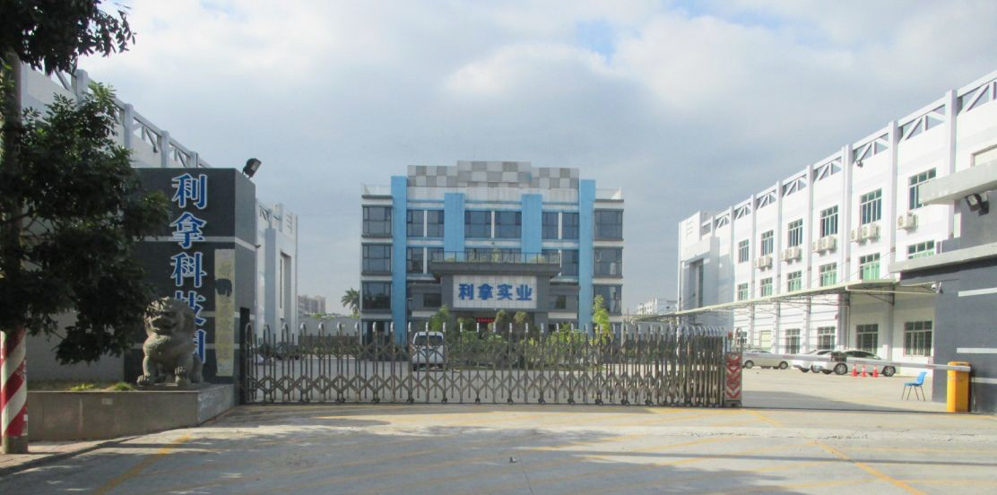
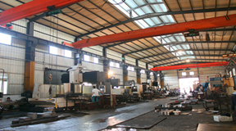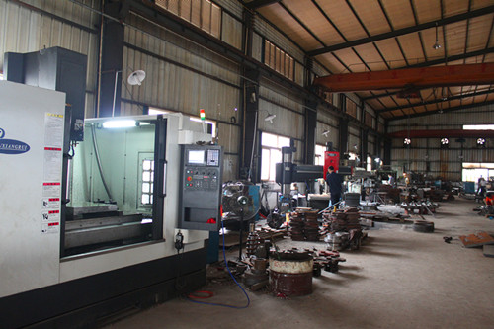

广东省东莞市利拿实业有限公司是一家专业专注致力于研发、生产、销售、维护为一体的橡塑化工机械制造的企业.公司研发部门擅长研究用户的配方物性特点和机械工艺的最佳结合，以求达到最安全、最节能、最高效、最实用、最新型的设备需求，加上和院校“产学研”的合作经验着实有效地解决了各种行业用户的“技术瓶颈”。公司经过多年的发展，在2013年之前先后被认定为国家高新技术企业、民营科技企业、知识产权保护先进单位、广东省质协会员单位、并通过了SGS权威认证机构的ISO 9001：2008认证和CE认证等一系列的荣誉。
利拿公司机械设计图纸、技术和核心配件都基于台湾、日本、德国等国家的最新技术支持和优化整合，公司的研发实力、生产能力、高品质意识在同行业界都处于领先地位，为国内外业界的众多客户（如：外资企业、上市公司、科研院校、国家企事业单位以及国际知名品牌如NIKE、TOYOTA、SAMSUNG、FOXCONN、POLENE等）提供了值得信赖的设备与服务，优良的售后服务更是获得新老客户的一致好评。
东莞利拿机械是国内率先为客户做整厂设备规划与配方技术配套服务的企业，成功交付了众多企业的“钥匙”工程。
东莞利拿是全国唯一拥有“利拿”商标知识产权的企业。

利拿机械荣誉证书

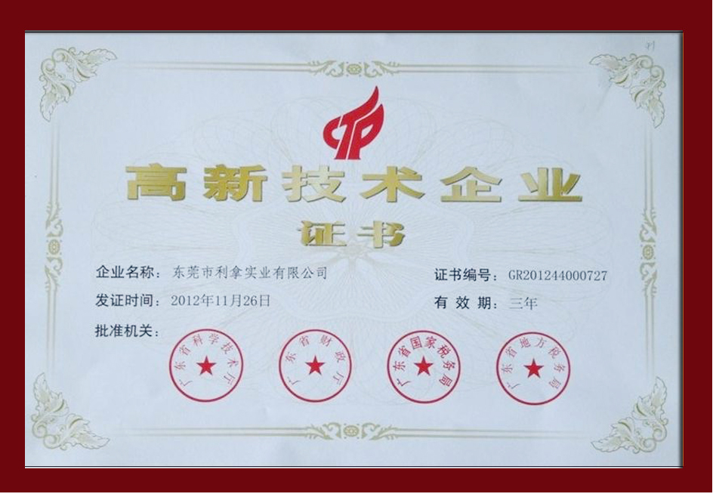
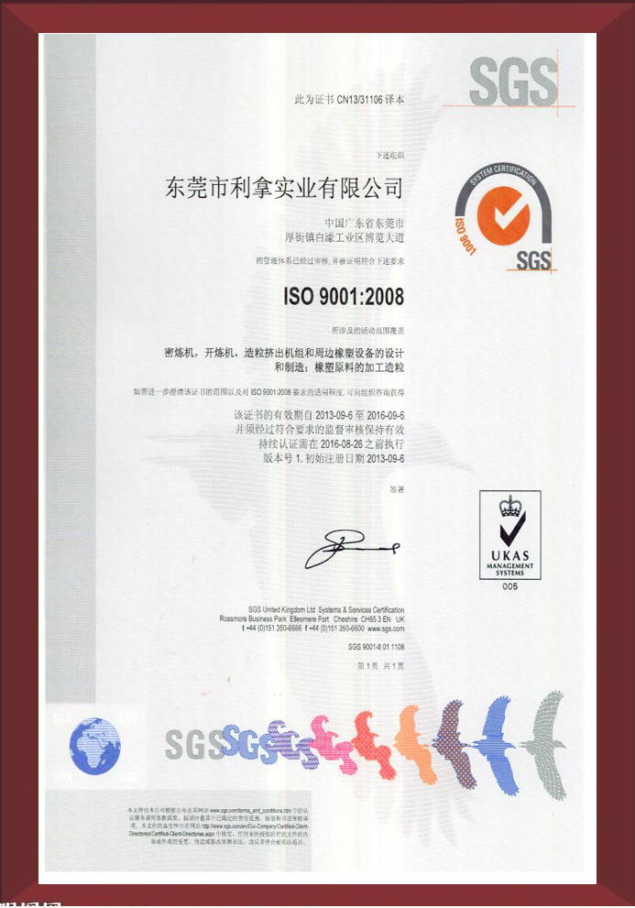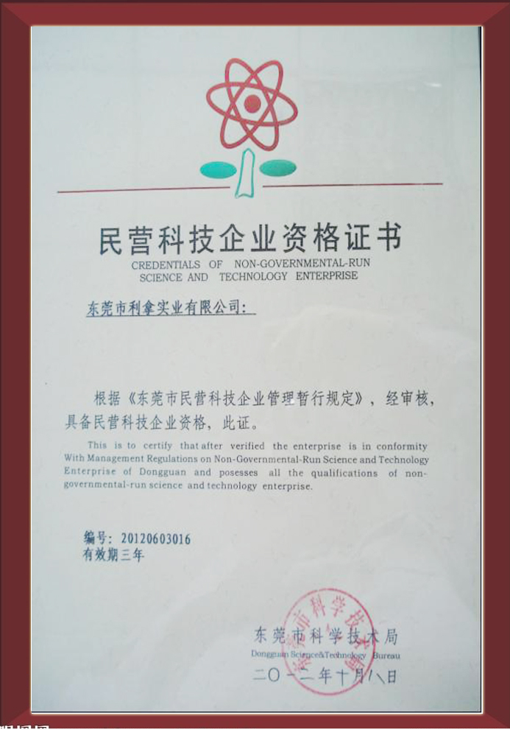

利拿部分客户案例
威海市泓淋科技集团（属下14家子公司，线缆组件是主打）
乐庭电线工业（惠州）有限公司
广东银禧科技股份有限公司（低烟无卤料，高新科技）
深圳长园电子材料有限公司（电缆护套）
申环电缆科技有限公司（电线电缆）
日本丰田（汽车制品）
耐克集团（中国，越南）
富士康（电子业巨头）
福建361度（国内运动品牌）
裕元集团（世界名牌运动鞋加工商）
日本成行（日资企业）
三星电子（电子业巨头）
长城汽车（国内汽车）
特变电工（国内知名电工产品）
华南理工大学（国内知名院校）
西安理工大学
西安交通大学
哈尔滨工业大学
中交第-公路勘察设计研究院
兰州化学物理研究所
中国工程物理研究所
北京燕山石化
中南科技大学
国防科技大学
武汉科技大学
长沙理工大学
南京理工大学
山东理工大学
湖南科技职业学院
北京航材
巴陵石化
同济大学
…………
国外的省略（泰国，越南，印尼，韩国，日本，马来西亚---------）

期待与您的合作！

东莞市利拿实业有限公司
2014年4月2日

